附件3：

2021年下半年教师资格证书及教师资格认定申请表邮寄信息收集汇总二维码

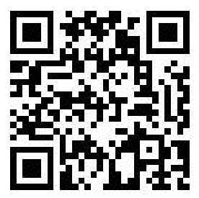

温馨提示：选择邮寄的认定申请人填写好邮寄信息后提交，避免重复扫码填写。

